 | 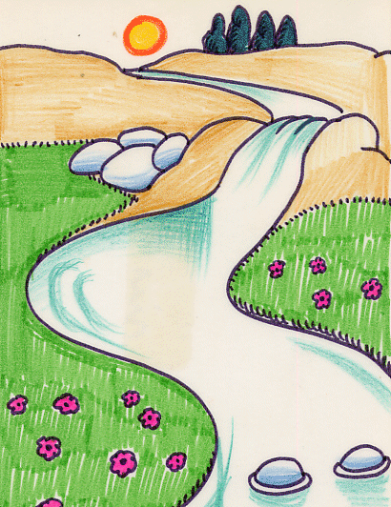
 |  |  |  | 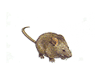
Dau / r / múltiple primera posició

-riu , ram , roca , roses , rata i rei.

